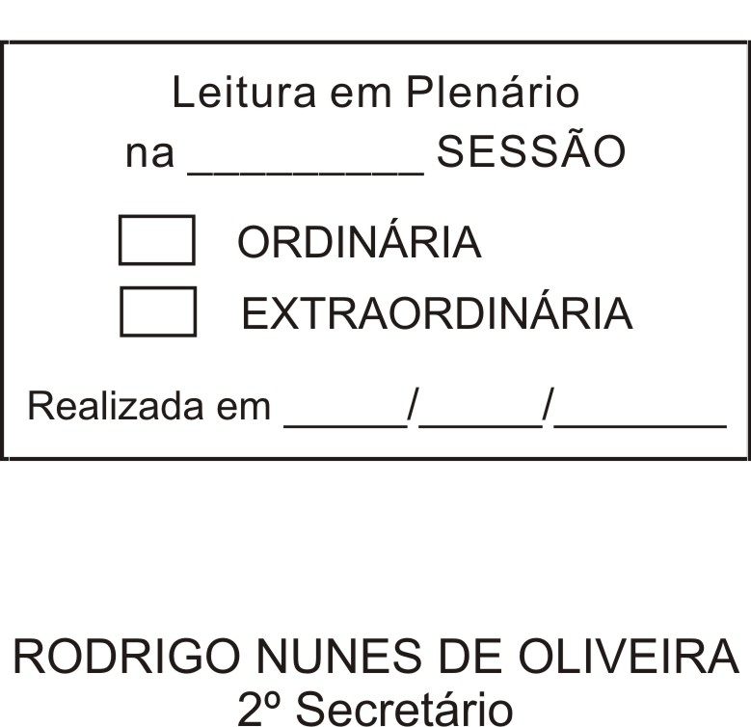
MOÇÃO Nº 00307/2011

De Pesar pelo falecimento do estimado Senhor Moacyr de Oliveira Santos.

Excelentíssimo Senhor Presidente,

Faleceu em 21 de agosto de 2011, aos 72 anos de idade, o estimado Senhor Moacyr de Oliveira Santos.

Ninguém quer pensar na morte por ser difícil aceitá-la, entretanto, para aqueles que crêem em Cristo, que disse: “EU SOU A RESSURREIÇÃO E A VIDA”, esse momento é tão somente a passagem desta vida efêmera para a verdadeira vida, que é a vida eterna.

Posto isto, o Vereador JULIO ANTONIO MARIANO, solidariza-se com a família e REQUER ao Egrégio Plenário para que faça constar na Ata da presente Sessão, Moção de Pesar pelo falecimento do Senhor Moacyr de Oliveira Santos.

Descanse em paz!

Que da presente seja dada ciência à família enlutada.

Sala das Sessões “Dr. Júlio Arantes de Freitas”, 22 de agosto de 2011.

JULIO ANTONIO MARIANO
Vereador

PROTOCOLO Nº 05233/2011
/JM

